Mi primer proyecto OpenXava

1 Configuración del entorno
Se supone que se ha trabajado un mínimo sobre eclipse, con lo que aquí se indicaran las pinceladas de las opciones que más errores suelen ocasionar a los principiantes de OpenXava.

1.1 Arrancar Eclipse.

Se supone que se ha instalado el JDK de Java de Sun Microsistems.

Cuando se instala eclipse, una de las cosas buenas que tiene es que se instala en una carpeta. Es conveniente si estas en Windows, realizar un acceso directo.

Hay que comprobar que la variable de entorno JAVA_HOME a la ubicación del JDK. Para ello en Windows hay que ejecutar MiPC - Ver Información del sistema – Opciones avanzadas – Variables de entorno e indicar dicha ruta.

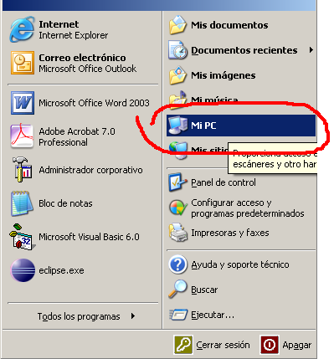

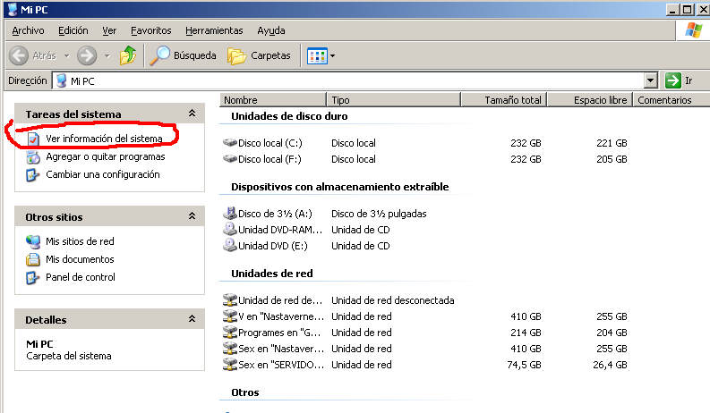

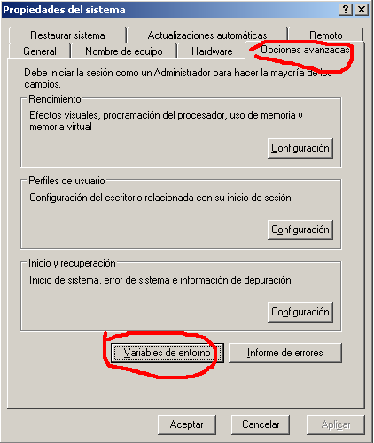

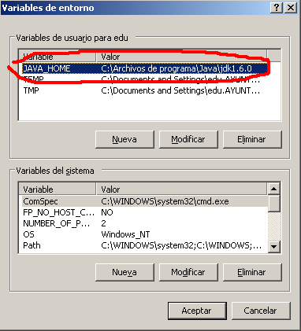

1.2 Tareas definidas en el fichero build.xml

En un proyecto OpenXava, tenemos un fichero build.xml, que tiene definidas muchas tareas por lotes denominadas tareas ant. En OpenXava, las tareas más comunes son:

-generarCodigo: Permite la generación del código de las clases por primera vez

-regenerarCodigo: Si se han modificado algunas especificaciones de un módulo es conveniente volver a generar el código sustituyendo las clases generadas.

-actualizarEsquema: Si se ha añadido alguna propiedad a los componentes, seguramente se tendrá que modificar la estructura de la tabla asociada. Para elle hay que ejecutar esta tarea.

-desplegarWar: Para que el servidor de aplicaciones tenga todos los ficheros en los directorios correspondientes y poder servir las aplicaciones a los clientes, se ejecutará esta acción.

-reconstruir: Ejecuta una compilación del còdigo.

-generarPortlets: Para que se las aplicaciones puedan formar parte de un portal como Liferay.

-todo: Realiza alguna de las tareas existentes en el fichero build. Es la tarea por omisión (default)

Dentro del fichero build.xml tendremos entre otra la siguiente información:

<!-- Reconstruye la aplicación, después de esto todo el contenido de 'web' esta listo para ser desplegado -->
<target name="reconstruir">
<ant antfile="../OpenXava/build.xml" target="prepareWar"/>
</target>

<!--
Construye la aplicación en formato portlets.
-->
<target name="generarPortlets">
<ant antfile="../OpenXava/build.xml" target="generarPortlets"/>
</target>

Donde se aprecia en las etiquetas “target”, algunas de las tareas definidas anteriormente (recontruir i generarPortlets)

1.3 Ejecución de la tarea por omisión de build.xml.

Situado sobre el fichero build.xml de nuestro proyecto y apretando el botón derecho del ratón, y escogemos Run As – 2 AntBuild, entonces ejecutará la tarea definida por omisión que haya en build.xml.

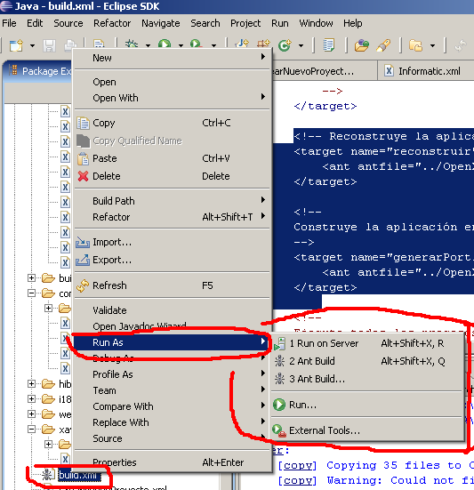

1.4 Ejecución de una tarea concreta de build.xml.

Operamos igual que el apartado anterior 2.2.2 pero esta vez seleccionamos Run As – 3 AntBuild …, donde aparecen tres puntitos (…) , y ya seleccionamos una tarea de las definidas en el fichero Build

1.5 Definición de herramientas externas (External Tools)

Una vez definidas las tareas se pueden ejecutar de forma muy comoda. Para ello hay que seleccionar el símbolo: que se encuentra tanto en la imagen anterior al ejecutar el Run As, como en la cabecera del eclipse. Habrá que crear una tarea nueva mediante el símbolo arriba a la izquierda marcado con 1 . Se verifica que estamos en la carpeta Main como se marca con 2. Se comprueba el el fichero build.xml que queremos ejecutar es el de nuetro proyecto, y que el nombre que hemos dado a la tarea es el correcto. Una vez verificados estos datos, vamos a la carpeta Targets.

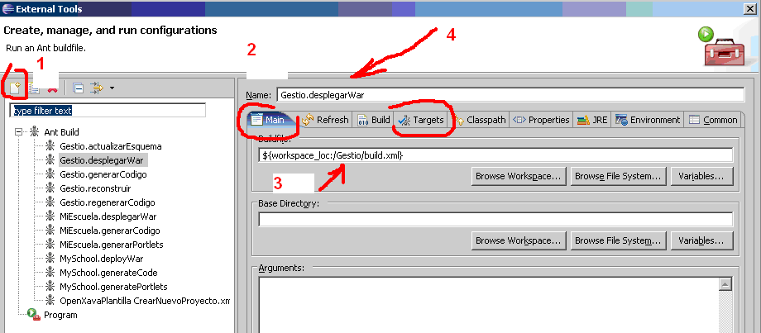

Ahora marcamos la tarea ant que queremos, siempre que sea acorde con el nombre que le hemos dado, y deseleccionamos aquellas tareas que no nos interesan. Como se ve en la imagen, la tarea todo esta marcada como default (por defecto u omisión).

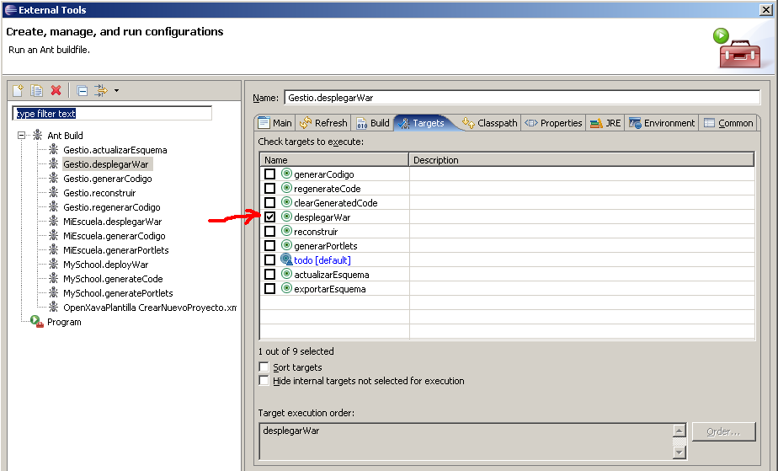
Por último vamos a la carpeta Refresh i comprobamos que está marcada la opción the entire workspace.

1.5 Ejecutar herramientas externas ya definidas.

Una vez definidas las tareas se pueden ejecutar de forma muy cómoda. Para ello hay que seleccionar el símbolo: (podemos seleccionar el que se encuentra en la cabecera). Si aparece nuestra tarea (supongamos que es la 4 Gestio.regenerarCodigo) entonces la seleccionamos. Si no apareciera, tendríamos que ir a external tools y buscarla para ejecutarla.

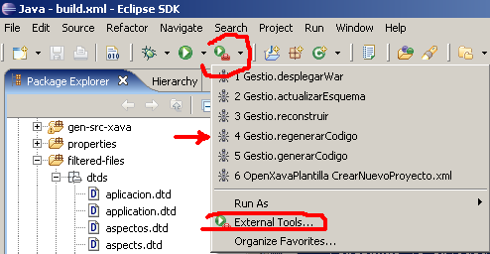

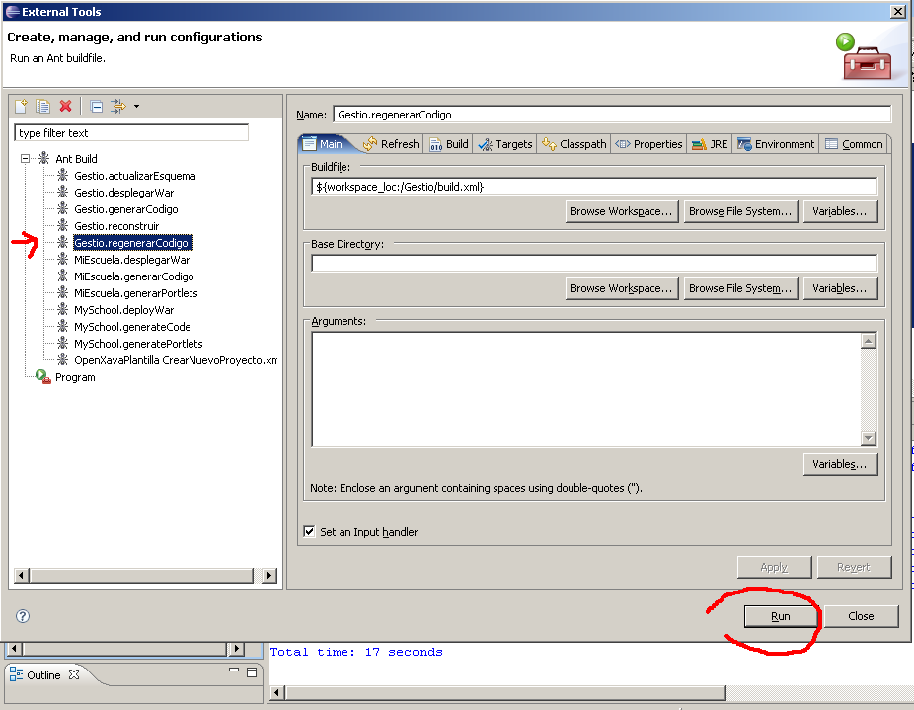

1.6 Detalles sobre el servidor de base de datos HSQL

Se supone que se tiene un mínimo conocimiento de Bases de Datos, SQL etc. con lo que aquí se indicaran las pinceladas de las opciones que más errores suelen ocasionar a los principiantes de OpenXava. Suponemos que se tiene ya instalado el OpenXava

1.7 Arrancar el servidor HSQL
Supongamos que tenemos (o queremos crear) una base de datos llamada gestion-db, para desde la línea de órdenes vamos a la carpeta openxava2.1/portal/bin y ejecutamos:

• En Linux/Unix: ./starthsqldb.sh gestion-db 1666
• En Windows: starthsqldb gestion-db 1666

Con lo que hemos arrancado el servidor de Base de Datos HSQL con el servició número 1666 para la base datos gestion-db.

1.8 Administrador de la base de datos HSQL
Si vamos a la página WEB de HSQL y nos descargamos el aplicativo en otra carpeta distinta de OpenXava y la instalamos, y ejecutamos posteriormente el programa runManagerSwing.bat de la subcarpeta demo de la citada instalación, podremos administrar nuestra base de datos gestion-db, previamente arrancada en el servicio 1666. Si seleccionamos las opciones indicadas en la siguiente figura, podemos ver a nuestra base de datos en funcionamiento.

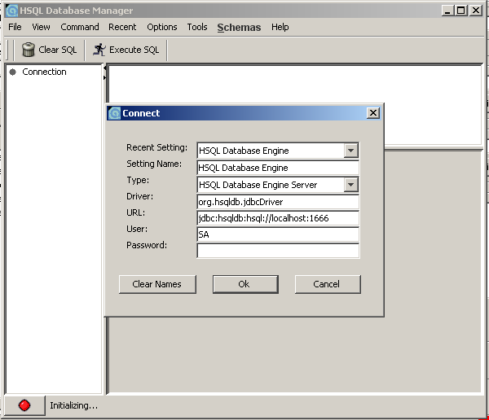
En efecto, ejecutamos la sentencia select con una tabla nuestra que sabemos que existe y a funcionar. Hay que advertir que se tiene que referenciar el catálogo previo al nombre de la tabla y separado por un “_”. En este caso el catálogo es “GESTIO”, y la tabla ININ03. Si no tienes una tabla ya creada como en nuestro caso puedes ejecutar el comando CREATE TABLE ……

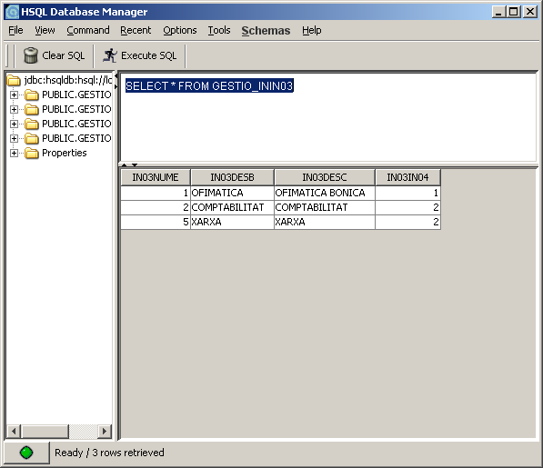

2 Mi Primer proyecto OpenXava

2.1 Crear un proyecto nuevo

PASO 1.-Abrir el Eclipse y apuntando al workspace que viene en la distribución de OpenXava (openxava.zip).

PASO 2.-Para crear un nuevo proyecto hemos de editar el archivo CrearNuevoProyecto.xml en el proyecto OpenXavaPlantilla de esta forma:

<property name="proyecto" value="Gestion" />
<property name="paquete" value="gestion" />
<property name="componente" value="Almacen" />
<property name="modulo" value="Almacenes" />
<property name="fuentedatos" value="MiGestionDS" />

PASO 3.-Ejecutar CrearNuevoProyecto.xml usando Ant. Podemos hacerlo con Botón Derecho en CrearNuevoProyecto.xml > Run as > 2 Ant Build (la segunda opción sin los 3 puntitos (…))

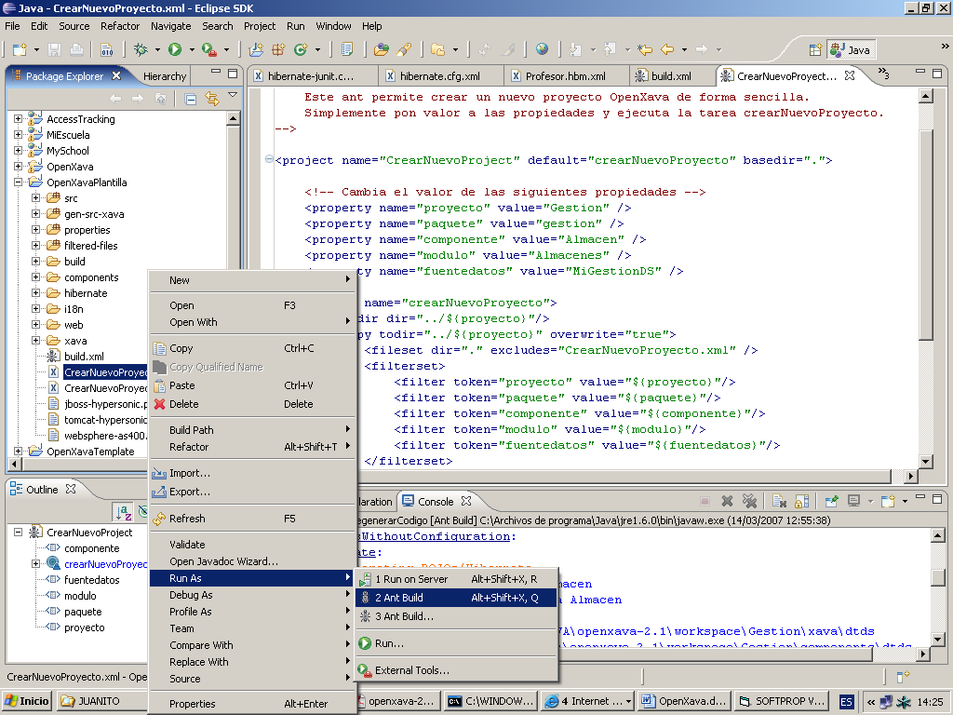

PASO 4.-Con File-New-Project-Java Project en Eclipse creamos el proyecto Gestion.

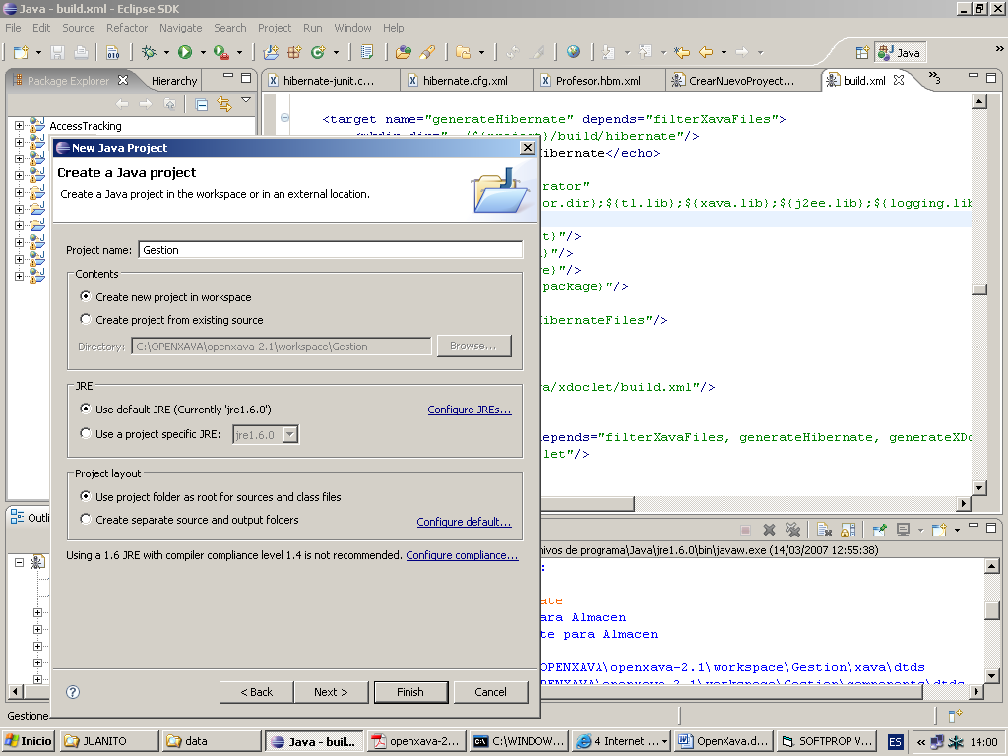

PASO 5.-Comprobar que se han creado los siguientes directorios en el Package Explorer de Eclipse

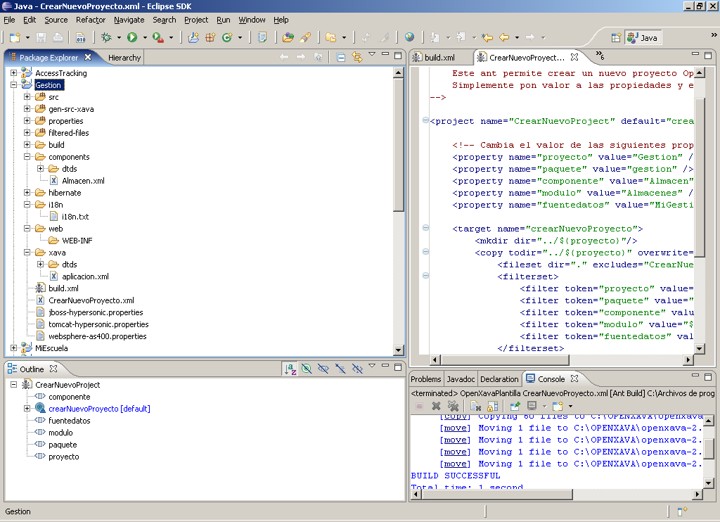

Ya tenemos listo nuestro proyecto, vamos al siguiente paso que es configurar la base de datos.

2.2 Configurar base de datos

OpenXava genera una aplicación J2EE pensada para ser desplegada en un servidor de aplicaciones J2EE (desde la v2.0 las aplicaciones OpenXava también funcionan en un simple servidor de servlets, como Tomcat).
Dentro de OpenXava solo se indica el nombre JNDI (Interfaz de Nombrado y Directorio Java, que permite a los clientes descubrir y buscar objetos a través de un nombre) de la fuente de datos, y en nuestro servidor de aplicaciones tenemos que configurar nosotros esa base datos. El configurar una fuente de datos en un servidor de aplicaciones es algo que va más allá de esta guía, sin embargo a continuación se da las instrucciones concretas para poder realizar este primer proyecto usando el Tomcat (con Liferay) incluido en la distribución de OpenXava e Hypersonic como base de datos. Este Tomcat esta en la carpeta openxava2.1/portal.

PASO 6.- Con el Tomcat parado editar el archivo context.xml en el directorio de Tomcat openxava2.1/portal /conf, y añadir la siguiente entrada:

<Resource name="jdbc/MiGestionDS" auth="Container" type="javax.sql.DataSource"
maxActive="20" maxIdle="5" maxWait="10000"
username="sa" password="" driverClassName="org.hsqldb.jdbcDriver"
url="jdbc:hsqldb:hsql://localhost:1666"/>

Comentario:
Se muestra el fichero context.xml para el caso que tengamos también definidas las configuraciones de las BBDD de las aplicaciones de ejemplo, se indica en rojo el código introducido:

<!-- The contents of this file will be loaded for each web application -->
<Context>

<!-- Default set of monitored resources -->
<WatchedResource>WEB-INF/web.xml</WatchedResource>

<!-- Uncomment this to disable session persistence across Tomcat restarts -->
<!--
<Manager pathname="" />
-->

<Resource name="jdbc/OpenXavaDS" auth="Container" type="javax.sql.DataSource"
maxActive="20" maxIdle="5" maxWait="10000"
username="sa" password="" driverClassName="org.hsqldb.jdbcDriver"
url="jdbc:hsqldb:file:../data/openxava-db"/>

<Resource name="jdbc/OpenXavaTestDS"auth="Container" type="javax.sql.DataSource"
maxActive="20" maxIdle="5" maxWait="10000"
username="sa" password="" driverClassName="org.hsqldb.jdbcDriver"
url="jdbc:hsqldb:file:../data/openxava-test-db"/>

<Resource name="jdbc/ProductSaleDS" auth="Container" type="javax.sql.DataSource"
maxActive="20" maxIdle="5" maxWait="10000"
username="sa" password="" driverClassName="org.hsqldb.jdbcDriver"
url="jdbc:hsqldb:file:../data/product-sale-db"/>

<Resource name="jdbc/MySchoolDS" auth="Container" type="javax.sql.DataSource"
maxActive="20" maxIdle="5" maxWait="10000"
username="sa" password="" driverClassName="org.hsqldb.jdbcDriver"
url="jdbc:hsqldb:file:../data/my-school-db"/>

<Resource name="jdbc/MiEscuelaDS" auth="Container" type="javax.sql.DataSource"
maxActive="20" maxIdle="5" maxWait="10000"
username="sa" password="" driverClassName="org.hsqldb.jdbcDriver"
url="jdbc:hsqldb:file:../data/my-school-db"/>

<Resource name="jdbc/BookingDS" auth="Container" type="javax.sql.DataSource"
maxActive="20" maxIdle="5" maxWait="10000"
username="sa" password="" driverClassName="org.hsqldb.jdbcDriver"
url="jdbc:hsqldb:file:../data/booking-db"/>

<Resource name="jdbc/MiGestionDS" auth="Container" type="javax.sql.DataSource"
maxActive="20" maxIdle="5" maxWait="10000"
username="sa" password="" driverClassName="org.hsqldb.jdbcDriver"
url="jdbc:hsqldb:hsql://localhost:1666"/>

</Context>

Lo importante aquí es el nombre JNDI, que es a lo único que se hace referencia desde OpenXava, en este caso MiGestionDS. Los atributos driverClassName y url dependen de nuestra base de datos, en este caso estamos usando Hypersonic.

2.3 Nuestro primer componente

Crear un componente OpenXava es sencillo, la definición de cada componente está en un archivo XML de sintaxis sencilla.

PASO 7: Para empezar podemos editar el archivo Almacen.xml, del directorio Gestion/components que ya tenemos, y lo dejamos como sigue:

<?xml version="1.0" encoding="ISO-8859-1"?>

<!DOCTYPE componente SYSTEM "dtds/componente.dtd">

<componente nombre="Almacen">
<entidad>
<propiedad nombre="codigoZona" clave="true"
longitud="3" requerido="true" tipo="int"/>
<propiedad nombre="codigo" clave="true"
longitud="3" requerido="true" tipo="int"/>
<propiedad nombre="nombre" tipo="String"
longitud="40" requerido="true"/>
</entidad>

<mapeo-entidad tabla="GESTION@separator@ALMACENES">
<mapeo-propiedad
propiedad-modelo="codigoZona" columna-tabla="ZONA"/>
<mapeo-propiedad
propiedad-modelo="codigo" columna-tabla="CODIGO"/>
<mapeo-propiedad
propiedad-modelo="nombre" columna-tabla="NOMBRE"/>
</mapeo-entidad>

</componente>

Comentario:
En esta definición observamos 2 partes diferenciadas, la primera es entidad. Entidad sirve para definir el modelo principal para este componente, la información que ponemos aquí se usa para crear las clases Java y demás recursos para trabajar con el concepto de Almacén. El código generado usa POJO (clases de java convencionales) con EJB3 JPA (nuevo en v2.1) o Hibernate (nuevo en v2.0) para la persistencia. La tecnología EJB2 (con EntityBeans CMP2) también está soportada. En esta parte no solo se define la estructura de los datos sino también la lógica de negocio asociada.

Dentro de entidad vemos definidas un conjunto de propiedades, vamos a examinarlo:

<propiedad
nombre="codigoZona" (1)
clave="true" (2)
longitud="3" (3)
requerido="true" (4)
tipo="int" (5)
/>

Este es su significado:

(1) nombre: Es el nombre de la propiedad en el código Java generado y también sirve como identificador de esta propiedad dentro de los archivos OpenXava.

(2) clave: Indica si esta propiedad forma parte de la clave. La clave identifica a cada objeto de forma única y normalmente coincide con la clave en la tabla de base de datos.

(3) longitud: Longitud de los datos visualizados. Es opcional, pero suele ser útil para hacer mejores interfaces gráficos.

(4) requerido: Indica si hay que validar la existencia de información en esta propiedad antes de crear o modificar.

(5) tipo: Es el tipo de la propiedad. Todo tipo válido para una propiedad Java se puede poner, lo que incluye tipos integrados, clases del JDK, clases propias, etc.

Las posibilidades de propiedad van mucho más allá de lo que aquí se muestra, se puede ver una explicación más completa en el capitulo 3.

Por otra parte tenemos el mapeo, en donde relacionamos nuestro componente con una tabla de la base de datos, la sintaxis es obvia. El uso de @separator@ en el nombre de tabla nos permite que la misma aplicación funcione con bases de datos que soporten colecciones o esquemas (en este caso GESTION es el nombre del esquema) y las que no, simplemente tenemos que dar en nuestro build.xml el valor '.' o '_' a separator. (Para aquellas BBDD que no utilicen esquemas deberà escribirse mapeo-entidad tabla=" ALMACENES"> o sea mapeamos directamente a la tabla, sin mencionar el esquema)

Ahora estamos listos para generar código, para eso hemos de ejecutar la tarea ant generarCodigo.

La forma más práctica de ejecutar una tarea ant en Eclipse es dándola de alta en Externals Tools, de esta forma cuando queremos volver a ejecutarla lo podemos hacer simplemente escogiéndola del menú. Es muy importante configurar la tarea para que refresque el proyecto Gestion después de ejecutarse. El build.xml que tenemos en nuestro proyecto tiene ya configuradas las tareas ant más usadas.
Después de generar el código podemos ejecutar un Build, y comprobar que no hay errores.
Con un componente hecho ya podemos definir una aplicación OpenXava.

PASO 8: Vamos a dar de alta en Eclipse en External Tools la tarea ant generarCodigo, (es conveniente haberse leído la lección anterior (puntos 2.1 al 2.5) de concimientos previos de Eclipse, donde se explica los detalles mínimos para entender que hace un fichero Build), para ello:
- Pulsar en la flechita negra que tiene el botón con una flecha verde y una caja de herramientas.
- Escoger 'External tools', aparece un diálogo.

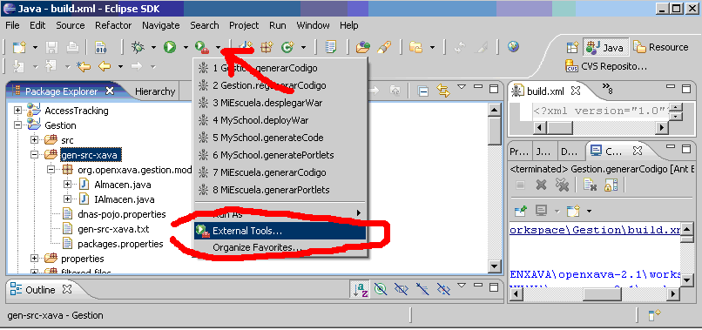

- Pulsar 'New' (botón que está arriba a la izquierda que es una hojita en blanco con una cruz amarilla)
- Pon nombre a tu tarea, por, ejemplo: 'Gestion.generarCodigo', u otro nombre que te guste.
- En build file indicamos ${workspace_loc:/Gestion/build.xml} que es la dirección del fichero build

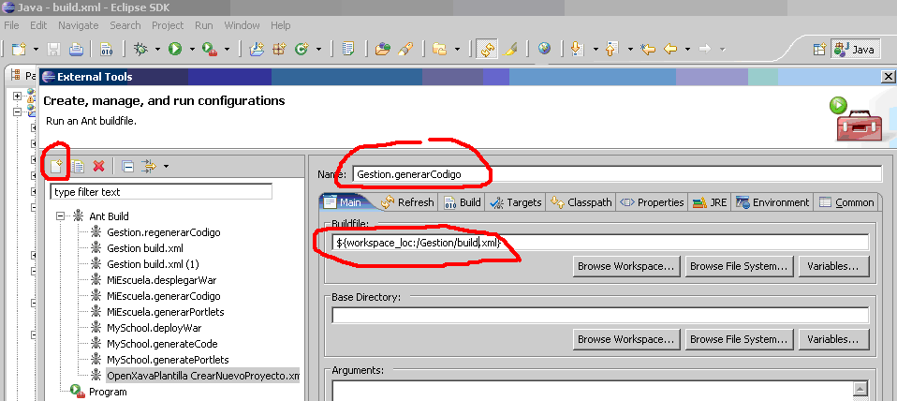
- Ve a la carpeta (pestaña) 'refresh' y escoge 'The entire workspace'

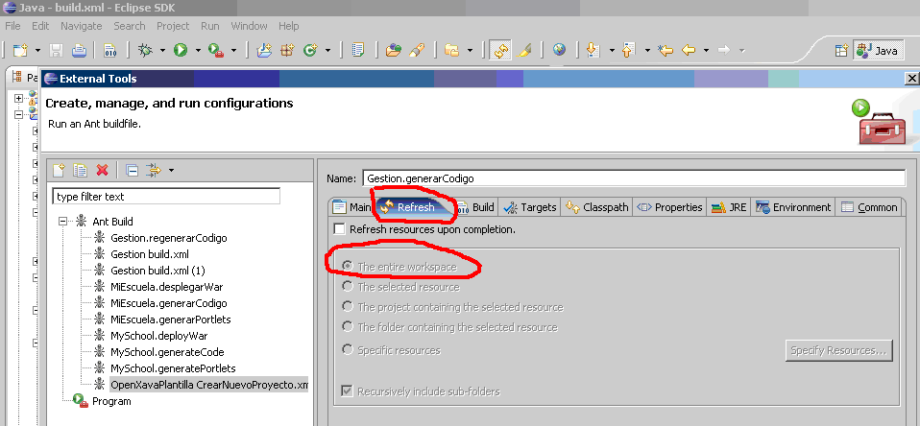

- Ve a la carpeta (pestaña) 'targets' y marca la tarea ant generarCodigo, fíjate para desmarcar cualquier otro que pudiera estar marcado.

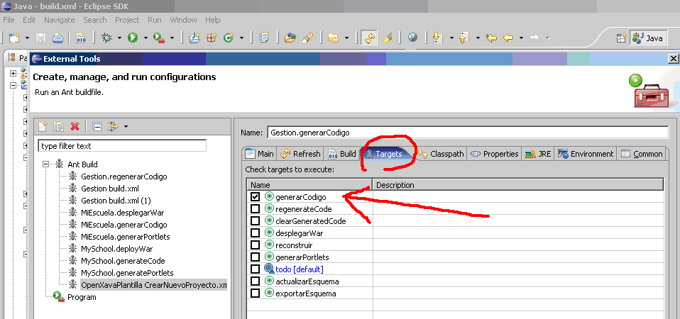

- Pulsa el botón 'Apply' para grabar la tarea predefinida.
- Pulsa el boton 'Run', esto la ejecuta.
- Comprueba que se ha generado dentro de la carpeta gen-src-java los siguientes ficheros:

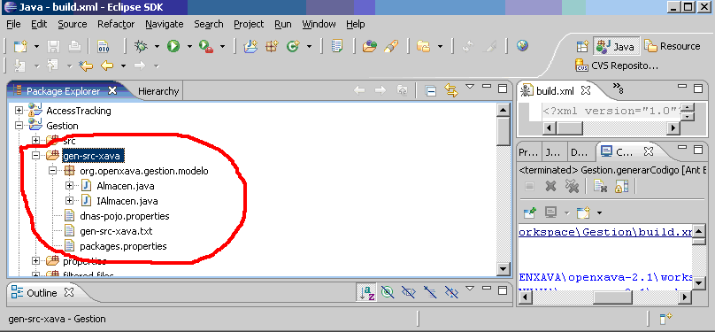

Comentario:
Ahora ya está disponible para volverla a ejecutar siempre que haga falta, (pulsando en la flechita negra que tiene el botón con una flecha verde y una caja de herramientas otra vez)

Si no estuvieran generados estos ficheros, debes volver a ejecutar la tarea ant generarCodigo tal como se describe en el párrafo anterior.

2.4 La aplicación

En OpenXava se entiende que una aplicación es el producto final que el usuario va a utilizar. Una aplicación está compuesta por un conjunto de módulos. Un módulo es la unión entre un componente (sobre qué se quiere trabajar) y un conjunto de controladores (qué es lo que se quiere usar). Como era de esperar una aplicación se define con un archivo XML, el archivo xava/aplicacion.xml. Si hemos hecho bien el paso de crear el proyecto, ya deberíamos tener a punto el archivo, vamos a revisarlo de todas formas:

PASO 9: Comprobamos que el fichero xava/aplicacion.xml está generado y es éste:

<?xml version = "1.0" encoding = "ISO-8859-1"?>
<!DOCTYPE aplicacion SYSTEM "dtds/aplicacion.dtd">

<aplicacion nombre="Gestion">

<modulo nombre="Almacenes">
<modelo nombre="Almacen"/>
<controlador nombre="Typical"/>
</modulo>

</aplicacion>

Comentarios:
En este caso tenemos definido un solo módulo Almacenes, este nombre de módulo es el que se usará en la URL de nuestro navegador para ejecutarlo, o el nombre del portlet si desplegamos la aplicación en un portal. Definimos como modelo Almacen, el componente que hemos definido antes, y como controlador Typical, este controlador predefinido nos permite hacer un mantenimiento (altas, bajas, modificaciones y consultas), además de generar un informe en PDF y exportar a Excel. Desde un punto de vista visual se puede decir que con controlador definimos los botones que van a aparecer y con modelo los datos; aunque esta visión es excesivamente simple.

2.5 La tabla

Antes de poder probar la aplicación hemos de crear la tabla en la base de datos:

PASO 10: Arrancamos la base de datos en el puerto 1666: Desde la línea de órdenes vamos a la carpeta openxava2.1/portal/bin y ejecutamos:

• En Linux/Unix: ./starthsqldb.sh gestion-db 1666
• En Windows: starthsqldb gestion-db 1666

Comentario:
Con esto lo que hacemos es crear un fichero llamado gestion-db en la carpeta openxava2.1/portal/data que corresponde con nuestra base de datos. Dentro de dicha base de datos podemos tener varios esquemas. En nuestro caso cuando definimos el componente, ya hicimos referencia a un esquema llamado GESTION (que no tiene por qué coincidir con el nombre de la base de datos) dentro de la base de datos, pero en dicho componente no hicimos referencia a la base de datos. Para seguir la pista a localizar la base de datos que usamos, hemos de tener en cuenta que en el fichero context.xml indica en que URL tenemos nuestra base de datos (o sea le puerto 1666 de nuestro localhost); en el build.xml tenemos la siguiente línea <property name="datasource" value="MiGestionDS"/>) que apunta a MiGestionDS que se define en context.xml; pero al arrancar el servicio de HSQL con la base de datos gestion-db en el puerto 1666 estamos usando la URL de MiGestionDS. Por tanto hay que tener un poco de cuidado y saber como referenciar a nuestras bases de datos.

PASO 11: Creamos la tabla:
• Editamos Gestion/build.xml. Buscamos dentro del fichero la tarea ant actualizarEsquema.
• Asignamamos a schema.path, “../OpenXavaTest/lib/hsqldb.jar”.

PASO 12: Creamos la tarea ant actualizarEsquema. Podemos operar igual que en el PASO 8
- Pulsar en la flechita negra que tiene el botón con una flecha verde y una caja de herramientas.
- Escoger 'External tools', aparece un diálogo.
- Pulsar 'New' (botón que está arriba a la izquierda que es una hojita en blanco con una cruz amarilla)
- Pon nombre a tu tarea, por, ejemplo: 'Gestion.generarCodigo', u otro nombre que te guste.
- En build file indicamos ${workspace_loc:/Gestion/build.xml} que es la dirección del fichero build
- Ve a la carpeta (pestaña) 'refresh' y escoge 'The entire workspace'
- Ve a la carpeta 'targets' y marca la tarea ant actualizarEsquema, fíjate para desmarcar cualquier otro que pudiera estar marcado.
- Pulsa el botón 'Apply' para grabar la tarea predefinida.
- Pulsa el botón 'Run', esto la ejecuta.

Comentario:
Ahora ya está disponible para volverla a ejecutar siempre que haga falta, (pulsando en la flechita negra que tiene el botón con una flecha verde y una caja de herramientas otra vez)

PASO 13: Arrancamos el Tomcat y ya está todo listo. Para ello deberá ejecutar los siguientes ficheros que se encuentran en el directorio openxava2.1:
· start-portal.bat (en Windows)
· start-portal.sh (en Linux)

Hay que esperar casi 2 minutos a que se ejecute el Tomcat (dependiendo de la potencia de cada máquina)

2.6 Ejecutar nuestra aplicación

Después de nuestro duro trabajo tenemos derecho a ver el fruto de nuestro sudor, así que allá vamos:

PASO 14: Ejecutamos la tarea ant desplegarWar. Para ello se procede igual como se hizo en el paso 8 o el paso 12, pero con la tarea desplegarWar.

PASO 15: Abrimos un navegador de internet y vamos a la dirección:

http://localhost:8080/Gestion/xava/module.jsp?application=Gestion&module=Almacenes

Y ahora podemos jugar con nuestro módulo y ver como funciona.

Comentarios:
Opcionalmente, también puedes desplegar el módulo como portlet JSR168, de esta forma (si es tu caso):
• Ejecutamos la tarea ant generarPortlets.
• Coge el archivo Gestion.war en la carpeta openxava2.1/workspace.dist/Gestion.dist y despliégalo en tu portal. El tutorial tiene una pequeña guía para desplegar en Liferay.

2.7 Errores mas frecuentes que pueden suceder al principiante.

2.7.1 Mala utilización de las tareas del Fichero build.xml

- Puede que se ejecute la opción 2 del Run As – 2 Ant Build en vez de la opción 3 con los 3 puntitos

- Puede que la secuencia de ejecución de las tareas ant no sea la correcta. Normalmente se debe primero generarCódigo (la primera vez y después regenerarCodigo a partir de la segunda vez), luego hacer un reconstruir para compilar, seguido de un actualizarEsquema si los cambios producidos pueden alterar la base de datos y finalmente desplegarWar para que el servidor de aplicaciones tenga sus ficheros en sus directorios correspondientes.

-Se tiene que comprobar que los ficheros con extensión .class se han creado en la carpeta web/WEB-INF/classes. En caso contrario nunca se podrá ejecutar el proyecto.

-Cuando se produzcan errores que no se tenga idea, una buena medida preventiva es borrar todo lo que cuelga de la carpeta filtered-files de nuestro proyecto, y volver a ejecutar las tareas regenerarCodigo- reconstruir- actualizarEsquema- desplegarWar.

